ΣΥΝΤΟΜΟΣ ΟΔΗΓΟΣ ΓΙΑ ΤΟΝ ΑΡΧΑΙΟΛΟΓΙΚΟ ΧΩΡΟ ΤΟΥ ΘΟΡΙΚΟΥ

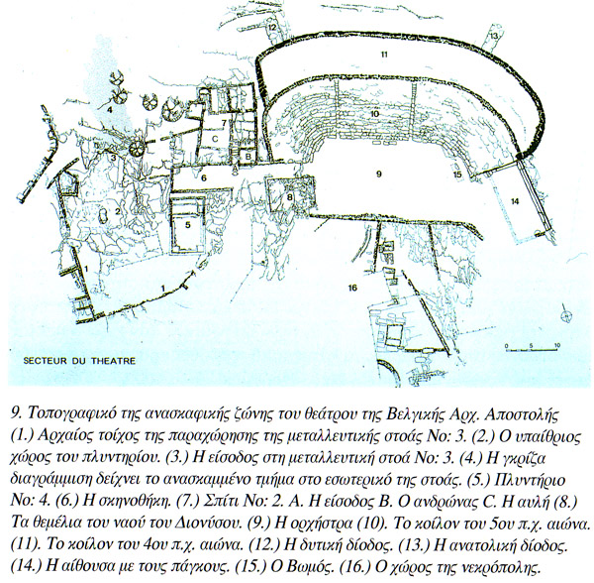

**ΣΥΝΤΟΜΗ ΙΣΤΟΡΙΑ ΤΟΥ ΔΗΜΟΥ ΘΟΡΙΚΟΥ**

**Θέση:**

λόφος Βελατούρι, στην άκρη της πεδιάδας του σύγχρονου Θορικού ( Β.Α ακτή της Αττικής), κοντά στη θάλασσα.

Ο Θορικός υπήρξε ένας από τους αρχαιότερους οικισμούς και αργότερα ο αρχαίος δήμος της Ακαμαντίδας φυλής της Αττικής. Λόγω της γειτνίασής του με τα μεταλλεία του Λαυρίου, εξελίχθηκε στο σπουδαιότερο κέντρο επεξεργασίας μετάλλων του αιγαιακού χώρου.

**Μυθολογία:**

Σύμφωνα με την παράδοση ιδρύθηκε από τον Κέκροπα τον πρώτο μυθικό βασιλιά της Αθήνας και ήταν μία από τις 12 κώμες, που συνοικίστηκαν από τον Θησέα. Ήταν η πρώτη περιοχή της Αττικής στην οποία βρέθηκε η θεά [Δήμητρα](https://el.wikipedia.org/wiki/%CE%94%CE%AE%CE%BC%CE%B7%CF%84%CF%81%CE%B1_(%CE%BC%CF%85%CE%B8%CE%BF%CE%BB%CE%BF%CE%B3%CE%AF%CE%B1)) στο ταξίδι της προς την [Ελευσίνα](https://el.wikipedia.org/wiki/%CE%95%CE%BB%CE%B5%CF%85%CF%83%CE%AF%CE%BD%CE%B1_%CE%99%CF%80%CF%80%CE%BF%CE%B8%CE%BF%CF%89%CE%BD%CF%84%CE%AF%CE%B4%CE%B1%CF%82). Ο Θορικός υπήρξε έδρα-κατοικία του [επώνυμου ήρωα](https://el.wikipedia.org/wiki/%CE%95%CF%80%CF%8E%CE%BD%CF%85%CE%BC%CE%BF%CF%82_%CE%AE%CF%81%CF%89%CE%B1%CF%82) του δήμου της [Κεφαλής](https://el.wikipedia.org/wiki/%CE%9A%CE%B5%CF%86%CE%B1%CE%BB%CE%AE), του [Κέφαλου](https://el.wikipedia.org/wiki/%CE%9A%CE%AD%CF%86%CE%B1%CE%BB%CE%BF%CF%82_(%CE%BC%CF%85%CE%B8%CE%BF%CE%BB%CE%BF%CE%B3%CE%AF%CE%B1)), ο οποίος κατά τη [μυθολογία](https://el.wikipedia.org/wiki/%CE%95%CE%BB%CE%BB%CE%B7%CE%BD%CE%B9%CE%BA%CE%AE_%CE%BC%CF%85%CE%B8%CE%BF%CE%BB%CE%BF%CE%B3%CE%AF%CE%B1) ήταν μάλιστα και βασιλιάς της πόλης του Θορικού, ο οποίος μεταφέρθηκε από την [Ηώ](https://el.wikipedia.org/wiki/%CE%97%CF%8E%CF%82), για να ζήσει μαζί με τους θεούς.

**Προϊστορικά - ιστορικά χρόνια:**

Η κατοίκηση στην περιοχή ξεκινά ήδη από τη **νεολιθική εποχή**, περί το 4500 π.Χ., και συνεχίζεται αδιάλειπτα έως τον 1ο αι. π.Χ.

Στην κορυφή του λόφου σώζονται τα ερείπια της ακρόπολης με ίχνη εγκατάστασης από το τέλος της νεολιθικής εποχής, σπίτια της **πρωτοελλαδικής και μεσοελλαδικής περιόδου** (2900 - 1600 π.Χ.) και πέντε θολωτοί και θαλαμωτοί τάφοι της **υστεροελλαδικής (μυκηναϊκής) περιόδου** (1600-1100 π.Χ.). Στο μυκηναϊκό τάφο 1 βρέθηκαν αγγεία και ειδώλια από τον **7ο και έως το τέλος του 5ου αιώνα π.Χ.,** που υποδεικνύουν την παρουσία μιας ηρωϊκής λατρείας που συνεχίστηκε για πολλούς αιώνες.

**Εγκατάλειψη-παρακμή:**

Μετά την εξάντληση των μεταλλείων του Λαυρίου και την καταστροφή του Θορικού από το Ρωμαίο στρατηγό Σύλλα **το 86 π.Χ.** η περιοχή εγκαταλείφτηκε. Κατοικήθηκε και πάλι κατά τη ρωμαϊκή περίοδο ως τον **6ο αι. μ.Χ.,** οπότε αρχίζουν οι σλαβικές επιδρομές που ερημώνουν την ύπαιθρο της Αττικής.  
**Αρχαιολογική έρευνα:** οι ανασκαφές άρχισαν1886 από την Αμερικανική Σχολή Κλασικών Σπουδών, συνεχίστηκαν το 1893-94 από την εν Αθήναις Αρχαιολογική Εταιρεία και από το 1960 από τη Βελγική Σχολή Αθηνών με επίκεντρο **την ακρόπολη, το θέατρο, τα ορυχεία και τις μεταλλουργικές εγκαταστάσεις της κλασικής εποχής (5ος-4ος αι. π.Χ.).**

**ΜΝΗΜΕΙΑ /ΑΡΧΙΤΕΚΤΟΝΙΚΑ ΣΥΝΟΛΑ ΤΟΥ ΑΡΧΑΙΟΛΟΓΙΚΟΥ ΧΩΡΟΥ**

• **Οικίες** της πρωτοελλαδικής και μεσοελλαδικής περιόδου (2900-1600).  
• **Οι μνημειακοί θολωτοί και θαλαμωτοί** [**τάφοι** της μυκηναϊκής περιόδου](http://samos.ypai.gr/atlas/images/photos_big/254_3.jpg) (1600-1100).  
• **Το** [**θέατρο**](http://www.eie.gr/archaeologia/gr/layout/images/02/zoom/109_tif.jpg). Μοναδικό, λόγω του ιδιόμορφου [ελλειψοειδούς σχήματός](http://upload.wikimedia.org/wikipedia/commons/5/58/Theatre_at_Thorikos.jpg) του, κατασκευάστηκε τον 6ο αιώνα π.Χ. και είναι το αρχαιότερο θέατρο που έχει αποκαλυφθεί μέχρι στιγμής στον ελλαδικό χώρο.  
• **Η** [**"Βιομηχανική πόλη"**](http://www.davidgill.co.uk/attica/thorikos980.jpg). Ο πυρήνας του οικισμού των ιστορικών χρόνων εντοπίστηκε στη δυτική πλαγιά του λόφου Βελατούρι. Οικίες, στοές, εργαστήρια και εγκαταστάσεις επεξεργασίας μετάλλων μαρτυρούν όχι μόνο την πυκνότητα της κατοίκησης, αλλά και την ύπαρξη μιας ακμαίας πόλης κατά τον 5ο και 4ο αι. π.Χ.  
**• Ο "ναός της Δήμητρας και Κόρης"**. Πρόκειται για ένα μεγάλο οικοδόμημα σε σχήμα διπλής στοάς που χρονολογείται στον 5ο αι. π.Χ. Το κτίριο έχει κατασκευαστεί εξολοκλήρου από μάρμαρο και είναι δωρικού ρυθμού. Ταυτίστηκε με ναό της Δήμητρας και Κόρης χάρη σε μια επιγραφή που βρέθηκε στην περιοχή.

**ΠΕΡΙΓΡΑΦΗ ΠΕΡΙΗΓΗΣΗ ΣΤΑ ΚΥΡΙΟΤΕΡΑ ΜΝΗΜΕΙΑ**

**1. Το θέατρο** : το αρχαιότερο στον ελλαδικό χώρο και μοναδικό για το ιδιόμορφο ελλειψοειδές σχήμα του. Είναι επίμηκες με ευθύγραμμο κεντρικό τμήμα και καμπύλα άκρα. Κατασκευάστηκε στη φυσική αμφιθεατρική πλαγιά στη νότια πλευρά του λόφου Βελατούρι στα τέλη του 6ου αιώνα π.Χ. Ο χώρος αρχικά είχε χρησιμοποιηθεί ως λατομείο. Έτσι είχε διαμορφωθεί ένας ανοικτός χώρος με ακανόνιστες βαθμίδες, αποτέλεσμα της λατομεύσεως, ο οποίος προσφερόταν για συναθροίσεις.

α)Εκεί σταδιακά διαμορφώθηκε το **κοίλον** του 5ου π.Χ. αι. του θεάτρου. Το κοίλον, με χτιστά λίθινα εδώλια, δεν αποτελεί όπως στα άλλα θέατρα ημικύκλιο, άλλα μισή έλλειψη. β) Στα μέσα του 4ου αι. π.Χ. κατασκευάστηκε το άνω διάζωμα με ένα μνημειώδη αναλημματικό τοίχο. Έτσι διαμορφώθηκε το κοίλον του 4ου αι. π.Χ. Η χωρητικότητα του θεάτρου τον 4ο αι π.Χ ήταν γύρω στους 6.000 θεατές.

γ)Η **ορχήστρα** του θεάτρου είναι ορθογώνια παραλληλόγραμμη (περίπου 16 Χ30 μ.) με αποστρογγυλεμένες τις γωνίες προς το κοίλον. Στη νότια ελεύθερη πλευρά υποστηρίζεται από αναλημματικό τοίχο μήκους 24 μ. περίπου, τα άκρα του οποίου θεμελιώνονται πάνω στον φυσικό βράχο. Στα μέσα του 5ου αι. π.Χ. η ορχήστρα επεκτάθηκε .

δ) **Βωμός του θεού Διονύσου** : ίχνη του σώζονται δίπλα στη δεξιά πάροδο μπροστά από την πρώτη σειρά εδωλίων.

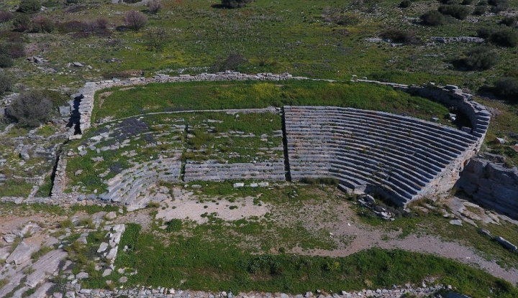

**ΣΤΟ ΑΜΕΣΟ ΠΕΡΙΒΑΛΛΟΝ ΤΟΥ ΘΕΑΤΡΟΥ ΥΠΑΡΧΟΥΝ ΤΑ ΑΚΟΛΟΥΘΑ ΚΤΙΣΜΑΤΑ**

**(Η αρίθμηση παραπέμπει στο τοπογραφικό ανασκαφικής ζώνης Θεάτρου)**

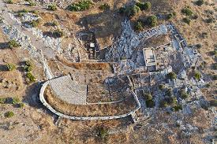

**8.**  **Μικρός ναός του Διονύσου** (θεμέλια): Δίπλα στη **δυτική πάροδο**. Η λατρεία του Διονύσου συνδέεται άμεσα με τις παραστάσεις του αρχαίου δράματος.

**14**. **Μεγάλη αίθουσα με θρανίο** (θεμέλια): Στην ανατολική πλευρά. Η αίθουσα είχε πάγκο λαξευμένο στο βράχο, που ήταν πιθανώς τόπος συγκέντρωσης, για τις συνεδριάσεις του δήμου Θορικίων.

**7.** **Σπίτι με πεντάκλινο ανδρώνα** : Δίπλα στο δυτικό διάζωμα του θεάτρου. Πιθανώς χρησιμοποιήθηκε ως δωμάτιο συμποσίων με αυλή. Το χωρίζει από το θέατρο ένα στενό μονοπάτι που ανηφορίζει στην πλαγιά.

**5. Πλυντήριο** : δυτικά του θεάτρου βρισκόταν πλυντήριο μεταλλεύματος ή καθαριστήριο.

Ήταν ειδικές κατασκευές των αρχαίων μεταλλευτών, στις οποίες μεταφέρονταν τα μεταλλεύματα μετά την εξόρυξη, το θρυμματισμό και το κοσκίνισμά τους, για τον **περαιτέρω εμπλουτισμό τους**, ώστε να εξευγενιστούν και τελικά να αυξηθεί η περιεκτικότητά τους σε χρήσιμες μεταλλικές αξίες.

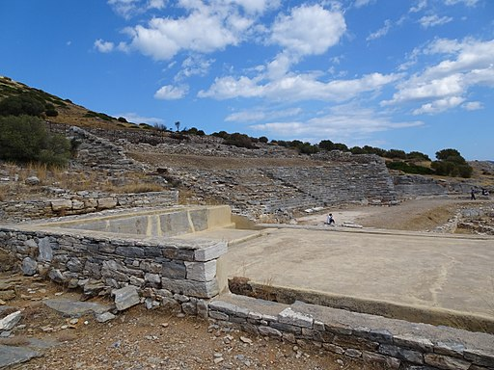

*Επιμέλεια*

*Τσαούση Ελένη (φιλόλογος)*

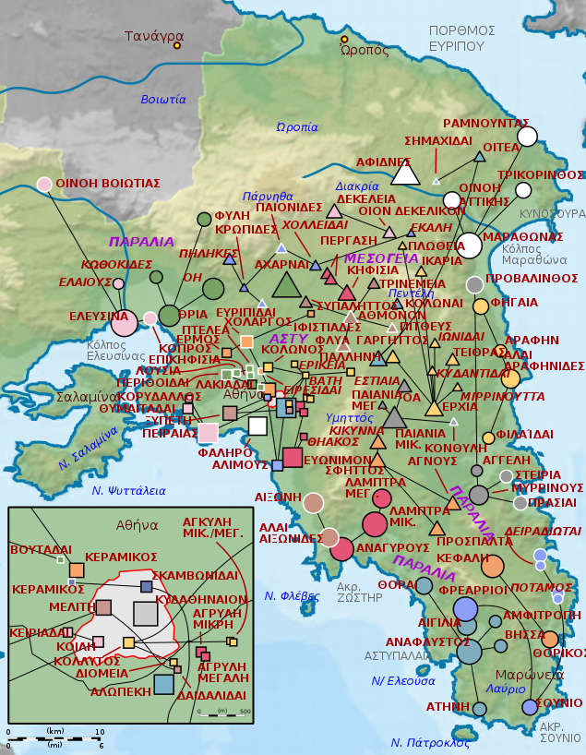

**ΠΗΓΕΣ**

https://www.gtp.gr/TDirectoryDetails.asp?ID=14685&lng=1

http://odysseus.culture.gr/h/3/gh351.jsp?obj_id=2468

https://www.gtp.gr/TDirectoryDetails.asp?ID=14685&lng=1

https://el.wikipedia.org/wiki/%CE%98%CE%BF%CF%81%CE%B9%CE%BA%CF%8C%CF%82

http://oryktos.blogspot.com/2017/10/blog-post_7.html

https://thewikihow.com/video_63bk4-eIXJU

http://www.attikos.gr/%CF%80%CE%B5%CF%81%CE%B9%CF%80%CE%AD%CF%84%CE%B5%CE%B9%CE%B1-%CF%83%CF%84%CE%B7-%CE%BB%CE%B1%CF%85%CF%81%CE%B5%CF%89%CF%84%CE%B9%CE%BA%CE%AE/